**Cloud Computing**

**QUIZ 2**



**DOSEN:**

**Mochamad Rizki Pratama Suhernawan**

**DISUSUN OLEH:**

1221604 – Arman Dwi Pangestu

**SEKOLAH TINGGI MANAJEMEN INFORMATIKA DAN KOMPUTER**

**DAFTAR ISI**

**Soal** 3

**Jawaban Soal 1** 6

**Jawaban Soal 2** 8

**Jawaban Soal 3** 10

# **Soal**

1. Buat kode dengan menggunakan javascript dengan ketentuan dibawah ini:

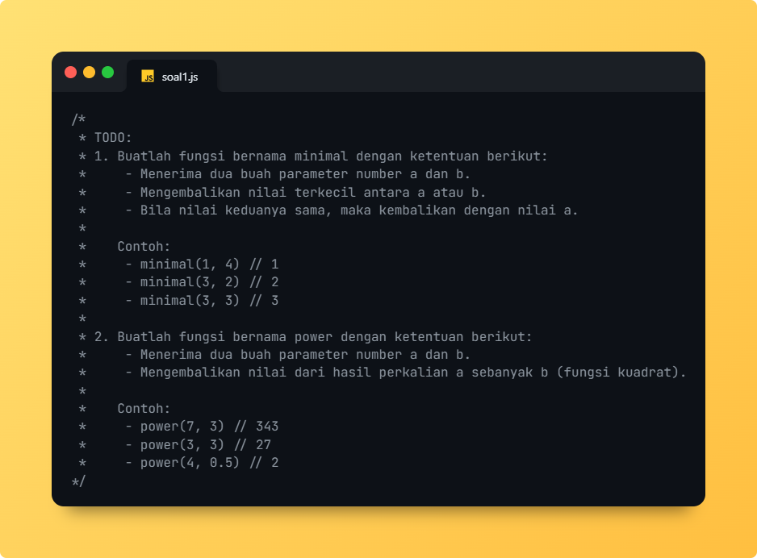

1. Buat kode dengan menggunakan javascript dengan ketentuan dibawah ini:

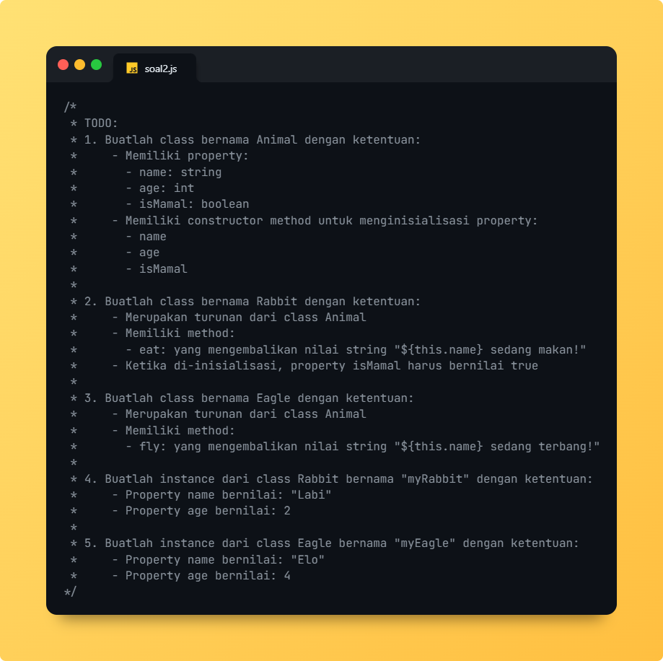

1. Buat kode dengan menggunakan javascript dengan ketentuan dibawah ini:

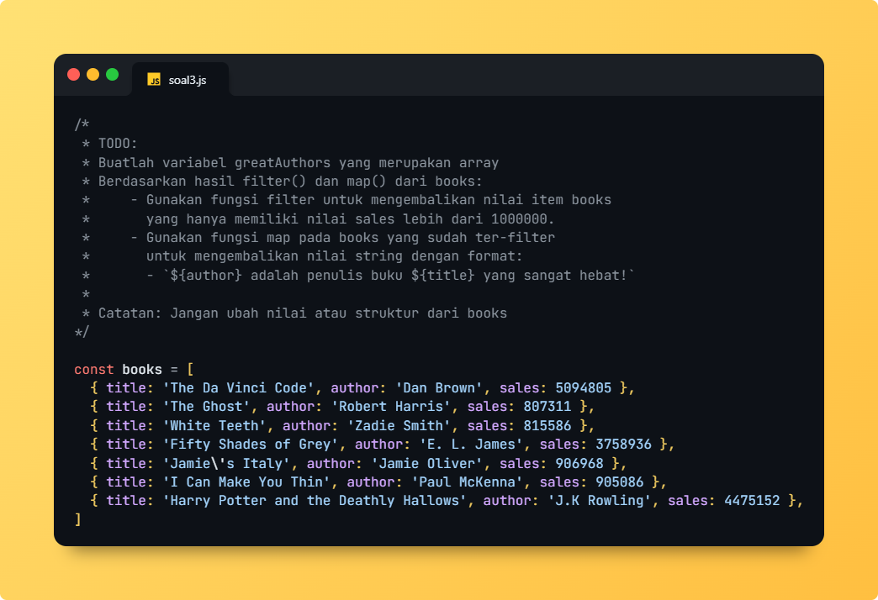

# **Jawaban Soal 1**

* Kode

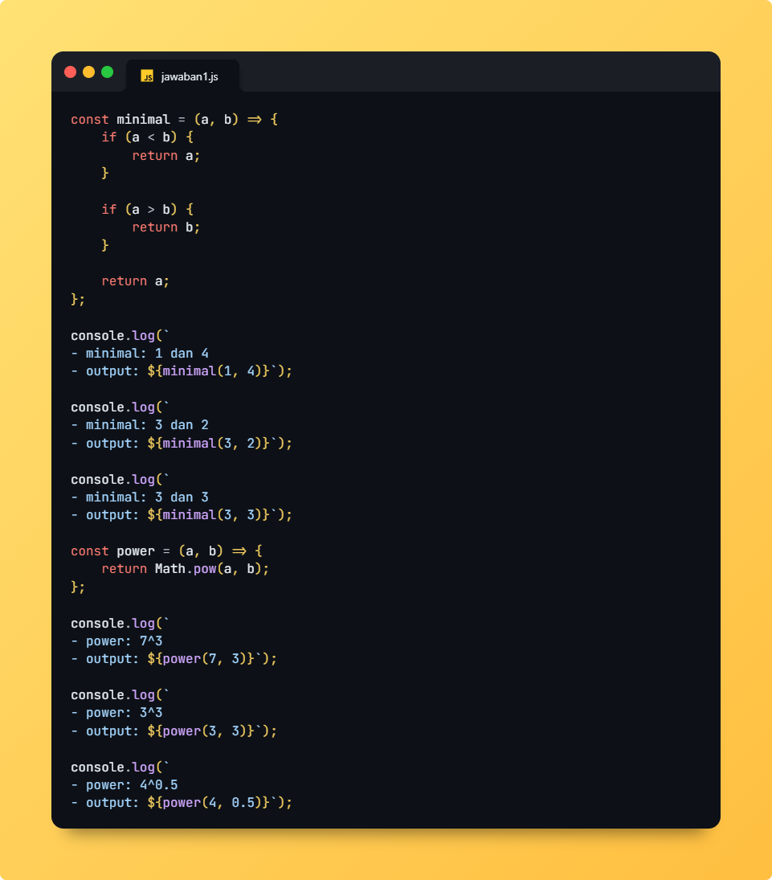

* Output

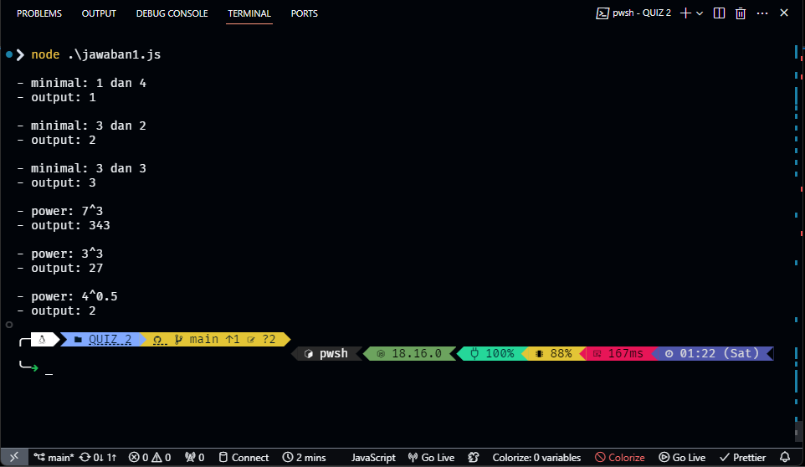

# **Jawaban Soal 2**

* Kode

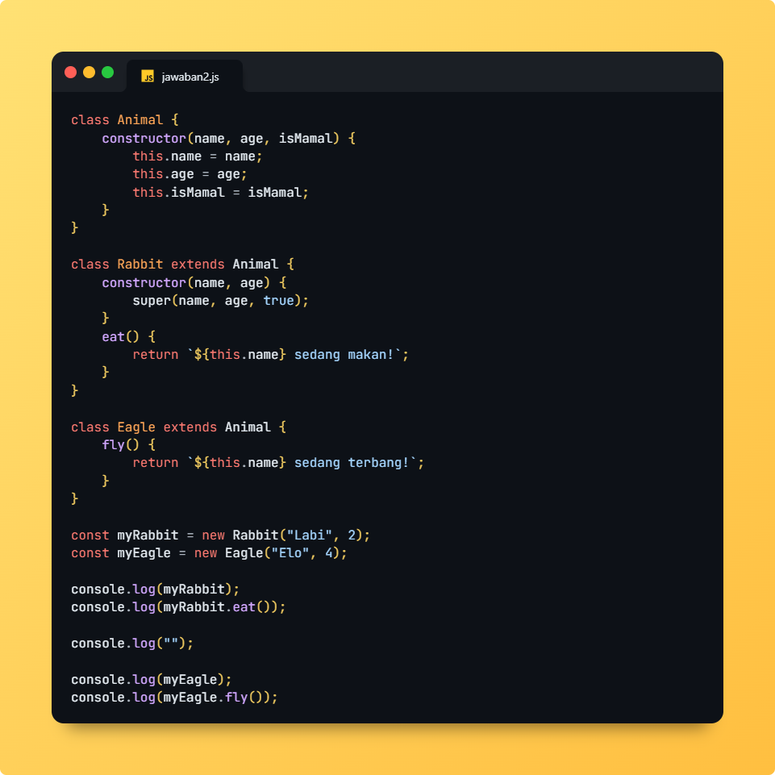

* Output

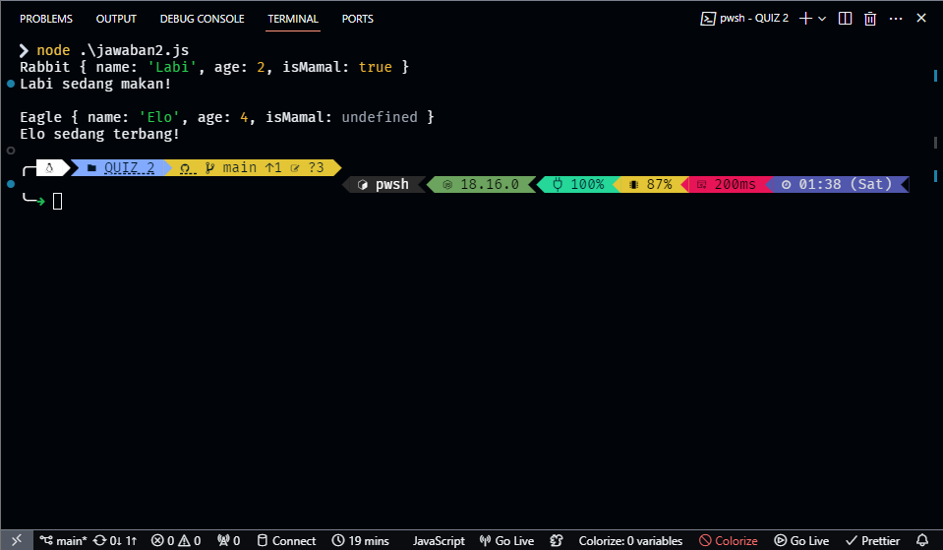

# **Jawaban Soal 3**

* Kode

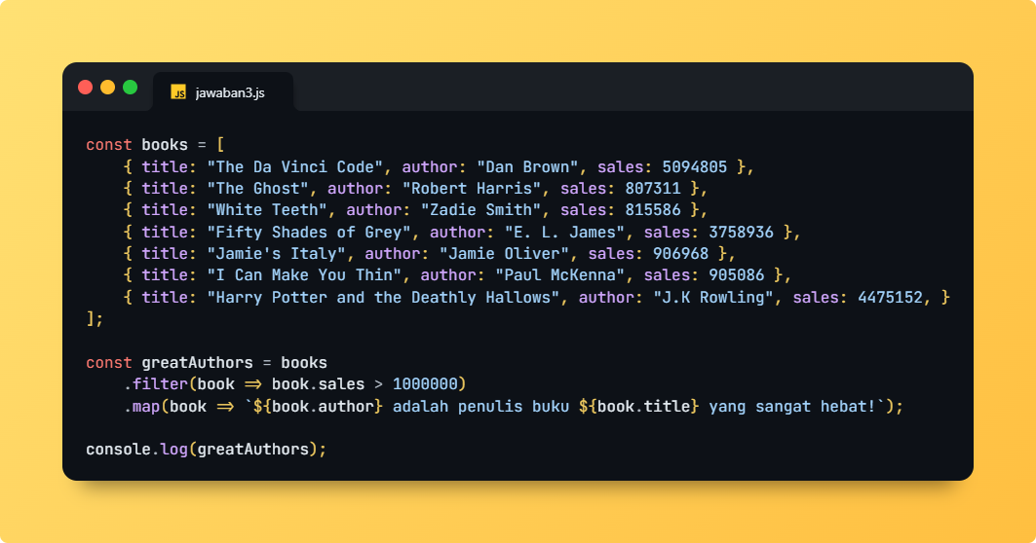

* Output

